Paragraaf 3 Toepassen

Oefening 1
Lees bron 1.
a Is er op de beschreven markt sprake van een homogeen of heterogeen product? Verklaar je antwoord.
Een homogeen product, want de klant ervaart geen verschil tussen de benzine van de ene pomp en die van een andere pomp. Of: een heterogeen product als je bijvoorbeeld de service meerekent.
b Bij welke marktvorm past deze bron?
Oligopolie, want een paar benzinestations beconcurreren elkaar. Concurrentie van verder weg gelegen pompen speelt nauwelijks een rol, omdat het voordeel wegvalt als de klanten een stuk moeten rijden naar de verder weg gelegen pompen.

Oefening 2
Lees bron 2.
Welke marktvorm past op plaats A? Verklaar je antwoord.
Monopolie, want alle suikerbietboeren met elkaar bezitten Royal Cosun, dat met de Suiker Unie suiker produceert. Er is dus een monopolie op de productie.

Oefening 3
a Lees deel A van bron 4. Van welke marktvorm is sprake bij tarwe op de wereldmarkt? Verklaar je antwoord.
Volkomen concurrentie, want de prijs is sterk gestegen door het totaal van vraag en aanbod. Er zijn veel aanbieders, veel vragers van een homogeen product.
b Lees deel B. Leg uit waarom het aanbod van grondgebonden landbouwproducten binnen een jaarcyclus nauwelijks of niet kan reageren op een prijsverandering.
Bijvoorbeeld: Als het veld vol met bloemkolen staat, kan de boer niet meer reageren op een prijsstijging van prei. Het seizoen is te kort om nog over te schakelen van bloemkool naar prei.
c Hoe kun je uit deel C afleiden dat de vraag naar landbouwproducten relatief prijsinelastisch is?
In deel C staat: ‘Schommelingen in het aanbod leiden niet of nauwelijks tot schommelingen in de vraag.’ Schommelingen in het aanbod hebben invloed op de prijs. Maar niet of nauwelijks op de gevraagde hoeveelheid. Kennelijk reageert de gevraagde hoeveelheid dus maar zwak op een prijsverandering.
d Waarom is de vraag naar landbouwproducten relatief prijsinelastisch?
Mensen hebben vanaf een bepaalde hoeveelheid genoeg voedsel gegeten. Bijvoorbeeld: je gaat niet twee keer zoveel aardappelen eten als de prijs een stuk lager wordt. Ook andersom: je gaat niet bijna niets meer eten als voedsel een stuk duurder wordt. De gevraagde hoeveelheid reageert dus zwak op een prijsverandering.
e Teken in bron 3 de aanbodlijn van grondgebonden landbouwproducten zoals Hanny van Beek uitlegt in deel B, dus in een jaarcyclus met een goede oogst (A1) en met een slechte oogst (A2).
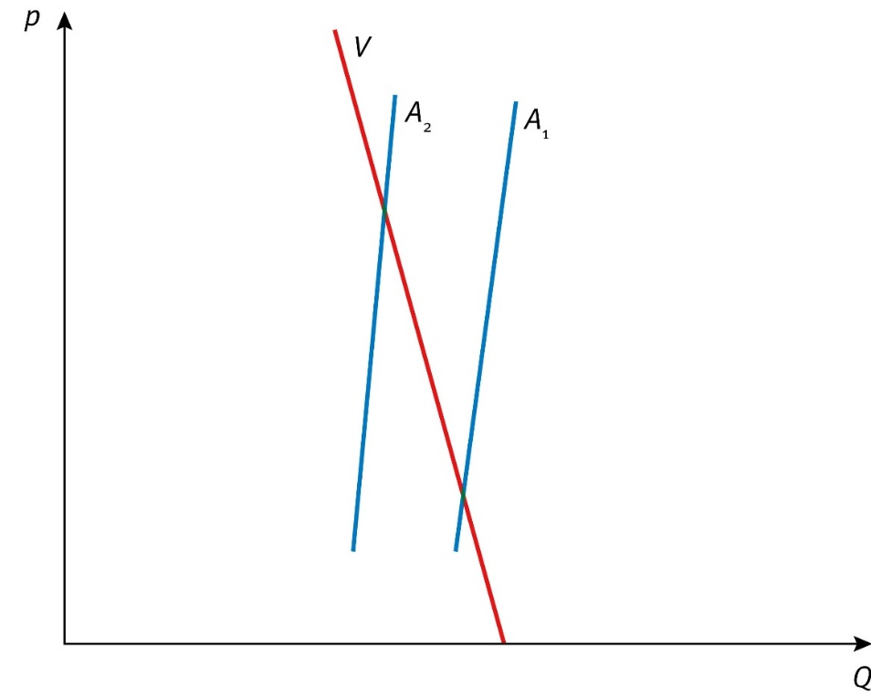

f Leg met behulp van de getekende grafiek uit opdracht e en de hoogte van de prijselasticiteiten uit waarom een goede oogst een forse daling van de marktprijs tot gevolg heeft.
Een verschuiving van de aanbodlijn (naar rechts) als gevolg van een goede oogst zal een forse daling van de prijs veroorzaken, omdat zowel vraaglijn als aanbodlijn tamelijk verticaal verlopen (relatief inelastisch zijn). In een normale situatie zal de prijsdaling beperkt blijven, omdat de gevraagde hoeveelheid dan stijgt en de prijsdaling ‘opvangt’. Omdat de vraag ook sterk inelastisch is, reageert de gevraagde hoeveelheid maar zwak op de prijsdaling en moet de prijs fors dalen voordat de grote aangeboden hoeveelheid weer gelijk is aan de gevraagde hoeveelheid. Kortom: binnen een jaarcyclus wordt de daling van de prijs niet verzwakt door een sterke reactie van de vraag.
Als de aanbodlijn minder verticaal zou lopen, zou de prijsdaling ook beperkter blijven (denk aan het andere uiterste: een horizontale aanbodlijn. In dat geval zal de prijs bij een vergroot aanbod helemaal niet dalen).
Of: als de aanbodlijn en vraaglijn minder verticaal lopen, is de prijsverandering bij een verschuiving van de aanbodlijn minder groot.

